**Требования к интерфейсу системы управления доступом**

1. **Бизнес требование**

|  |  |
| --- | --- |
| 1.8 | *добавить роли "закрыватель баланса", "открыватель счетов для MZO", "открыватель счетов для K+TP", "выполнятель проводок для MZO", "выполнятель проводок для K+TP".  *Доп.контроль между данными в полях. Если для Account Type выбран "источник сделки" не соответствующий ему - предупреждение. |
| 17 | Доработка по пользователям 1. изменения роли доступа 2. сброса пароля. 3. удаления пользователя 4. интеграция с AD или BO |

Связанные задачи:

|  |  |
| --- | --- |
| 22 | Внести ограничение по полю "источник сделки" в процедуре открытия счетов для новых ролей пользователей, например:  -Открыватель счетов для MZO -Открыватель счетов для К+ТР |
| 23 | Внести ограничение по полю "источник сделки" в процедуре выполнения проводок для новых ролей пользователей, например:  -Выполнятель проводок для MZO -Выполнятель проводок для К+ТР |

1. **Краткое описание требования**

Для реализации требования на разработку интерфейса системы управления доступом необходимо:

* 1. Доработать таблицу «Пользователи»
  2. Создать таблицы:
  + Параметры доступа
  + Пользователи и их права
  + Функции
  + Группы функций
  + Роли
  + Роли и их функции
  + Пользователи и их роли
  + Пункты меню
  + Пункты меню и их функции
  + История изменения параметров
  1. Доработать экранную форму «Пользователи» для вывода списка зарегистрированных в системе пользователей
  2. Доработать учетную карточку пользователя для ввода и редактирования данных пользователя
  3. Разработать экранные формы для создания ролей и установки прав доступа пользователей
  4. Изменить меню вкладки «Система»

1. **Описание доработки существующих экранных форм**

Для ведения учетных записей (карточек) пользователей системы BARS GL согласно требования Банка в существующие формы «Пользователи», «Ввод нового пользователя» и «Редактирование пользователя» необходимо внести соответствующие изменения.

* 1. Форма **«Пользователи»**

В форму «Пользователи» следует внести следующие изменения:

1. Удалить поле «Роль»
2. Добавить поля:

* Филиал
* Подразделение
* Дата ввода
* Дата закрытие
* Заблокирован

1. Добавить в форму стандартного просмотра указанные выше поля, включив поле «Тип пользователя» (локальный или внешний)
2. Включить подстановку в поле «Заблокирован»:

* если значение поля = ‘N’, вывести пустое значение
* если значение поля = ’Y’, вывести «Да» или “Y”

1. Если поле DT_CLOSE в таблице GL_USER обязательное, то сделать подстановку:

* если значение поля = ‘2029-01-01’, вывести пустое значение
* иначе без изменения

1. Добавить кнопки «Права доступа» для вызова формы «Права доступа пользователя» и кнопку «Доступ в архив» для вызова формы «Доступ в архив»

| Пользователи | | | | | | | | |
| --- | --- | --- | --- | --- | --- | --- | --- | --- |
| Логин | Фамилия | Имя | Отчество | Филиал | Подразделение | Дата ввода | Дата закрытия | Заблокирован |
| user1 | ф1 | и1 | о1 | MOS | CAS | 01.02.2016 |  |  |
| user2 | ф2 | и2 | о2 | SPB | CRC | 05.03.2016 |  | Y |
| user3 | ф3 | и3 | о3 | MOS | RDD | 11.03.2016 |  |  |
|  |  |  |  |  |  |  |  |  |

Предлагаемая форма «Пользователи» (с примером заполнения)

Для выполнения вызова формы необходимо во вкладку «Система» добавить пункт меню «Управление доступом» и к данному пункту привязать пункты меню

* «Пользователи»
* «Роли»
* «Доступ в архив»
  1. Форма **ввода и редактирования учетной карточки пользователя**

|  |  |  |
| --- | --- | --- |
|  | **для формы ввода** | **для формы редактирования** |
| **Заголовок формы:** | «Ввод нового пользователя» | «Редактирование пользователя» |
| **Фокус на поле при открытии формы:** | «Логин» | «Дата закрытия» |
| **Общие изменяемые поля** | * «Фамилия» * «Имя» * «Отчество» * «Филиал» * «Подразделение»   Для локального типа пользователя:   * «Пароль» * «Подтверждение пароля» | |
| **Изменяемые поля** | * «Тип пользователя» | * «Заблокирован» * «Дата закрытия» |
| **Общие недоступные поля** | * «Дата ввода» | |
| **Недоступные поля** | * «Заблокирован» * «Дата закрытия»   Для внешнего типа пользователя:   * «Пароль» * «Подтверждение пароля» | * «Тип пользователя» * «Логин» |
| **Основные кнопки и функции** | «Создать» - добавляет учетную запись о пользователе в таблицу GL_USER | «Сохранить» - обновляет учетную запись о пользователе в таблицу GL_USER |

Для отображения поля «Тип пользователя» (GL_USER.USER_TYPE) можно для наглядности воспользоваться компонентой радио группа со следующим списком допустимых значений:

* '0’ - локальный пользователь - пользователь, авторизующийся через BARS GL (по умолчанию)
* ‘1’ – внешний пользователь - пользователь, авторизующийся через Active Directory

Если создается или редактируется учетная карточка локального пользователя, то поля «Пароль» и «Подтверждение пароля» должны быть открыты для ввода. Для внешнего пользователя - поля для ввода пароля не доступны.

Поля «Филиал» и «Подразделение» следует отобразить в виде выпадающих списков с привязкой соответствующих справочников (см. описание таблицы «Пользователи»)

При выполнении функций ввода нового (нажата кнопка «Создать») и редактирования старого пользователя (нажата кнопка «Сохранить») необходимо выполнить проверки на обязательность заполнения всех доступных на редактирование полей, кроме полей «Отчество», «Заблокирован» и «Дата закрытия».

* + 1. Форма **«Ввод нового пользователя»**

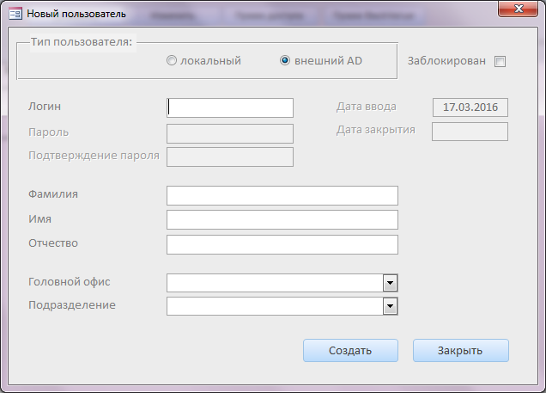

Предлагаемая форма «Ввод нового пользователя»

* + 1. Форма **«Редактирование пользователя»**

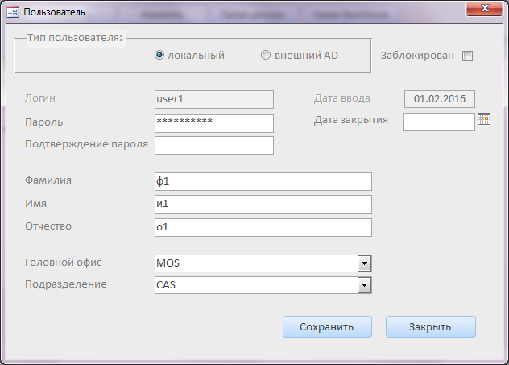

Предлагаемая форма «Редактирование пользователя»

1. **Описание создания новых экранных форм**
   1. Форма **«Роли»**

Форма «Роли» предназначена для отображения списка введенных в таблицу DWH.GL_AU_ROLE ролей.

Для вызова формы необходимо добавить во вкладку «Система», пункт меню «Управление доступом» новый пункт меню «Роли», доступный только администратору системы.

Данную форму желательно выводить на экран в виде диалогового окна, включив поля «Доступные роли» и «Функции роли» в виде связанных списков, или так же, как реализовано в форме, вызываемой через вкладку «Бухучет» пункта меню «Операции и проводки».

Если реализация формы будет выполнена в виде диалогового окна, то в этом случае каждый раз перед вызовом формы необходимо осуществлять очистку экрана.

* + 1. Описание формы
       1. Поля формы

| Имя поля в форме | Таблица-источник | Описание |
| --- | --- | --- |
| Доступные роли | GL_AU_ROLE | Список ролей с наименованием GL_AU_ROLE.ROLE_NAME  (*поле GL_AU_ROLE.ID_ROLE - невидимое*) |
| Функции роли | GL_AU_ACTRL + GL_AU_ACT | Список функций с наименованием GL_AU_ACT.ACTDESCR  связь по полю  GL_AU_ACTRL.ID_ACT = GL_AU_ACT.ID_ACT  с ролью связь по полю  GL_AU_ACTRL.ID_ROLE = «Доступные роли» (*GL_AU_ROLE.ID_ROLE*)  (*поле GL_AU_ACTRL.ID_ROLE - невидимое*)  (*поле GL_AU_ACTRL.ID_ACT - невидимое*) |

* + - 1. Функции формы

В форму необходимо включить возможность создания и редактирования записи с названием роли (таблицы GL_AU_ROLE), а также добавления и исключения из состава роли (таблицы GL_AU_ACTRL) принадлежащих ей функций.

Возможны два варианта реализации требования:

* стандартная (для каждой операции своя экранная форма)
* с использованием связанных списков (все операции в одной форме)

В первом варианте, если не использовать связанные списки, форма «Роли» должна содержать для вызова соответствующих форм кнопки «Ввод новой роли», «Редактирование названия роли», «Добавление функции» и «Исключение функции».

Во втором, если возможна реализация форм с использованием полей «Доступные роли» и «Функции роли» в виде связанных списков, функции создания, изменения роли, добавления и исключения функций роли можно объединить одной формой. В этом случае форма «Роли» должна содержать кнопки «Создать» и «Изменить» для вызова соответственно форм «Создание роли» и «Редактирование роли».

Ниже представлено описание требования по реализации второго варианта.

* + - 1. Вызов формы создания и редактирования роли

Первоначально, при отсутствии записей в таблице ролей GL_AU_ROLE, поля формы должны содержать пустые списки ролей и функций, и кнопка «Изменить» при этом должна быть не доступна для вызова формы «Редактирование роли».

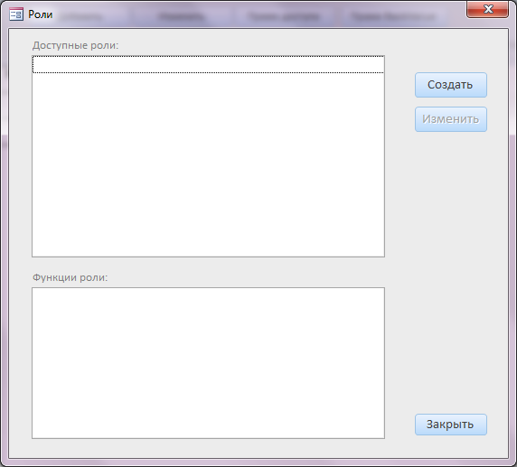

Пример незаполненной формы «Роли»

При наличии записей в таблице GL_AU_ROLE в форме должны отобразиться все записи таблицы и функции при их наличии, относящиеся к первой роли в списке доступных ролей. В этом случае все кнопки «Создать» и «Изменить» должны быть доступными для вызова соответствующих форм.

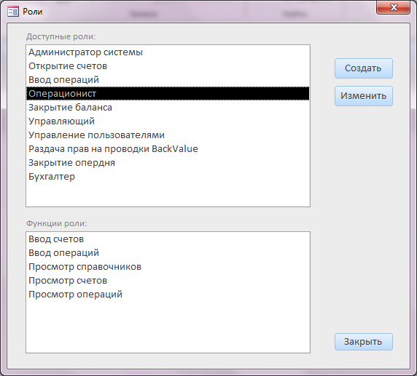

Пример заполненной формы «Роли»

* + 1. Форма **создания и редактирования роли**

Формы создания и редактирования роли содержат одни и те же поля и кнопки, и отличаются только кнопками «Создать» и «Сохранить», а также заполнением полей «Наименование роли» и «Функции роли», которые должны быть пустыми при условии создания роли.

Описание полей формы:

|  |  |  |
| --- | --- | --- |
| Имя поля в форме | Таблица-источник | Описание |
| Наименование роли | GL_AU_ROLE | Поле ROLE_NAME  (*поле GL_AU_ROLE.ID_ROLE - невидимое*) |
| Функции роли | GL_AU_ACTRL + GL_AU_ACT | Поле в виде списка функций  с наименованием GL_AU_ACT.ACTDESCR  связь по полю  GL_AU_ACTRL.ID_ACT = GL_AU_ACT.ID_ACT  с ролью связь по полю  GL_AU_ACTRL.ID_ROLE = «Наименование роли» (*GL_AU_ROLE.ID_ROLE*)  (*поле GL_AU_ACTRL.ID_ROLE - невидимое*)  (*поле GL_AU_ACTRL.ID_ACT - невидимое*) |
| по принадлежности | GL_AU_GRACT | Поле в виде выпадающего списка групп функций, по которому должен фильтроваться список доступных функций.  *В отображаемый список необходимо добавить пустую строку, по которой фильтр доступных функций не накладывается*. |
| Доступные функции | GL_AU_ACT | Поле в виде списка всех доступных в системе функций  с наименованием GL_AU_ACT.ACTDESCR  с группами связь по полю  GL_AU_ACT.ID_GROUP=«по принадлежности»  (*GL_AU_GRACT.ID_GROUP*),  если «по принадлежности» <> NULL  (*поле GL_AU_ACT.ID_ACT - невидимое*)  (*поле GL_AU_ACT.ID_GROUP - невидимое*) |

В форму необходимо включить кнопки «Добавить» и «Исключить», позволяющие соответственно включать и исключать функции из списка функций выбранной роли. При этом при создании роли кнопка «Исключить» должна быть не доступна.

Ниже представлены примеры отображения форм на разных этапах создания и редактирования ролей.

* + - 1. Форма «**Создание роли**»

Форма «Создание роли» должна иметь возможность добавлять функции в список поля «Функции роли» по кнопке «Добавить» и исключать из списка, если функции были добавлены в список и роль при этом не была еще создана, т.е. не была нажата кнопка «Создать».

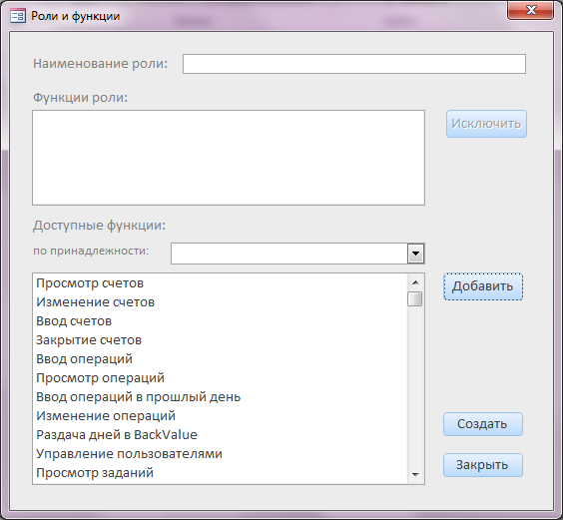

Предлагаемая форма «Создание роли»

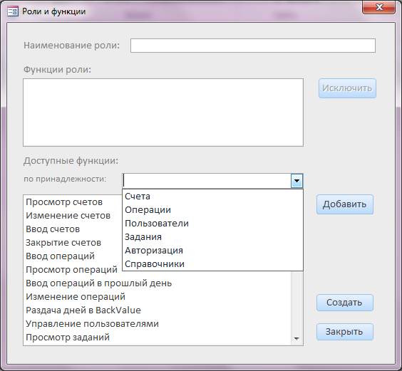

Предлагаемая форма «Создание роли» с фильтрацией доступных функций

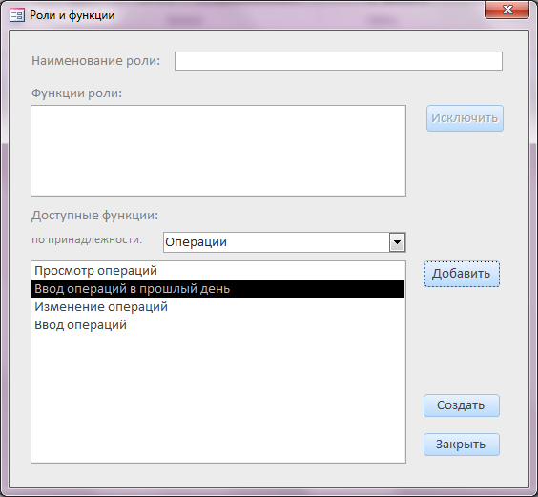

Предлагаемая форма «Создание роли» с выбором функции

* + - 1. Форма «**Редактирование роли**»

Форма «Редактирование роли» должна иметь возможность добавлять и исключать функции из состава выбранной для редактирования роли, а также редактировать наименование роли.

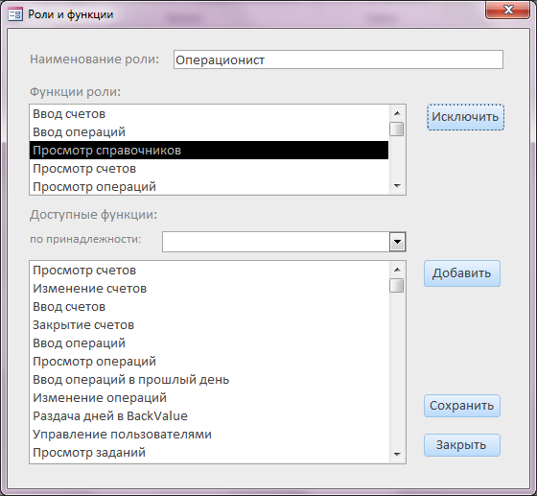

Предлагаемая форма «Редактирование роли»

* 1. Форма «**Права доступа пользователя**»

Форма «Права доступа пользователя» предназначена для настройки прав доступа в системе BARS GL по конкретному пользователю путем назначения пользователю соответствующих ролей и включения на использование отдельных ролей ограничений по источникам сделок (продуктов) и филиалам, счета которых могут быть доступны для работы пользователю.

Форма должна вызываться по кнопке из формы «Пользователи».

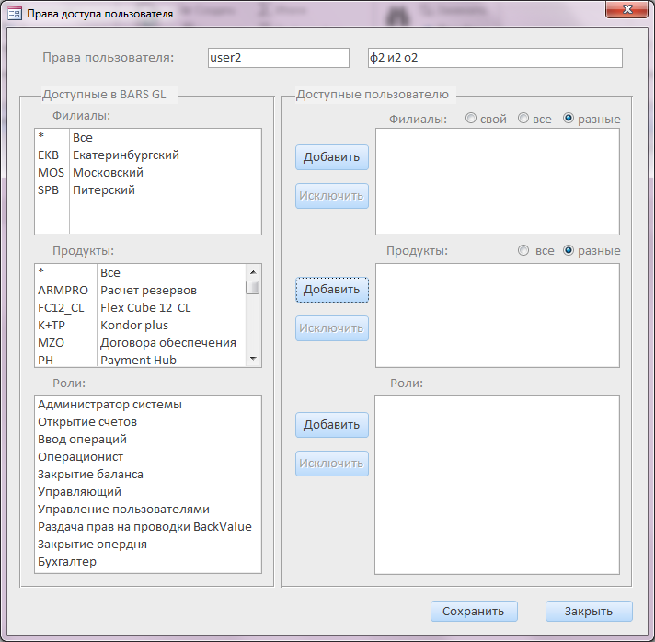

Предлагаемая форма «Права доступа пользователя» - вариант 1

В форму желательно включить секцию-заголовок, описывающую выбранного пользователя, и три секции для настройки прав доступа:

* Филиалы
* Продукты (источники сделки или продуктовые системы)
* Роли

Секцию «Роли» можно выделить на усмотрение разработчика в отдельную форму. Недостаток такой реализации в потери наглядности, поскольку все ограничения, показанные в секции «Филиалы» и «Продукты», накладываются на роль, относящуюся к конкретному пользователю.

В каждую секцию, кроме секции-заголовка, необходимо включить:

* два поля-списка, один из которых должен содержать все доступные в системе записи, относящиеся к объекту данной секции, другой список – только данные, относящиеся к конкретному пользователю.
* две кнопки, позволяющие добавить или исключить из списка доступных пользователю значений по объекту данной секции.
  + 1. Секция - заголовок

|  |  |  |
| --- | --- | --- |
| Имя поля в форме | Таблица-источник | Описание |
| «Права пользователя» | GL_USER | USER_NAME - логин пользователя, значение которого передано из формы «Пользователи» |
| Код пользователя  (*скрытое поле*) | GL_USER | GL_USER.ID_USER - невидимое поле, значение которого передано из формы «Пользователи» для связи с таблицами GL_AU_PRMVAL и GL_AU_USRRL |
| Код филиала (*скрытое поле*) | GL_USER | GL_USER.HEADBRNCH - невидимое поле, переданное из формы «Пользователи» для включения значения только своего филиала в список филиалов, доступных пользователю |
| Фамилия + Имя + Отчество пользователя | GL_USER | объединенные поля таблицы:  SURNAME - Фамилия  FIRSTNAME - Имя  PATRONYMIC - Отчество |

* + 1. Секция «**Филиалы**»

|  |  |  |
| --- | --- | --- |
| Имя поля в форме | Таблица-источник | Описание |
| Филиалы BARS GL | IMBCBCMP | Поле-список, содержащий все записи таблицы филиалов + запись с признаком «*» - все филиалы, и включающий два поля таблицы:   * CCPCD – 3-х символьный буквенный код филиала * CCPNR – название филиала *или*   CCBBR – 4-х значный цифровой код филиала (*1-ый вариант нагляднее*) |
| Филиалы пользователя | GL_AU_PRMVAL | Поле-список, содержащий записи о филиалах по заданному пользователю в таблице «Пользователи и их права» и включающий поле   * PRMVAL – значение параметра доступа «HeadBranch»   при условии:  GL_AU_PRMVAL.ID_USER = GL_USER.ID_USER и  GL_AU_PRMVAL.PRM_CODE = «HeadBranch»  Можно добавить поле IMBCBCMP.CCPNR или IMBCBCMP.CCBBR, если данное поле добавлено в поле-список по всем филиалам BARS GL |
| «Дата включения» | Скрыты,  *передаются в функцию добавления права пользователю* | GL_AU_PRMVAL.DT_BEGIN – дата включения права «HeadBranch»  = дате открытого операционного дня |
| «Дата исключения» | GL_AU_PRMVAL.DT_END – дата исключения права «HeadBranch»  *= Null или '2029-01-01' в зависимости от общей концепции заполнения даты окончания действия* |

Секция «Филиалы» должна содержать кнопки «Добавить» и «Исключить», с помощью которых возможно корректировать список доступных пользователю филиалов.

По нажатию кнопки «Добавить» необходимо выполнить проверку на заполнение поля «Филиалы», исходя из следующих правил:

* нельзя допускать одинаковые значения строк (филиалов)
* строка, содержащая признак «*», должна быть в списке одна (другие значения не допустимы)

Чтобы не следить за уникальностью значений можно воспользоваться принципом переноса значений из одного поля в другое.

Кнопку «Исключить» необходимо сделать недоступной, если поле доступные пользователю «Филиалы» не содержит ни одной строки по филиалу.

В форму для удобства заполнения поля «Филиалы» по заданному пользователю желательно добавить поле в виде радио-группы, включающее список значений:

* свой – исключает все филиалы (при их наличии) и добавляет только одну строку, содержащую филиал, в котором работает пользователь (прописан в учетной карточке пользователя – поле GL_USER.HEADBRNCH)
* все - исключает все филиалы (при их наличии) и добавляет только одну строку, содержащую признак «*» - все филиалы
* любые – не «свой» и не «все», исключает из списка строку с признаком «*» и позволяет добавлять любые филиалы (значение по умолчанию)

При выборе значений «свой» или «все» кнопку «Добавить» следует сделать недоступной, поскольку данный выбор свидетельствует об однозначном соответствии между значением данного поля и содержанием поля-списка «Филиалы» и не должен позволять что-либо добавлять. При этом кнопка «Исключить» должна быть доступной для удаления строки из поля-список «Филиал».

Если реализация алгоритма обработки поля радио-группы слишком трудоемка, то возможно добавление кнопки «включить свой филиал», которая добавляла бы свой филиал в список доступных пользователю филиалов при его отсутствии.

Возможен вариант с кнопкой-переключателем (флажок) «только свой», при нажатии которой все записи из списка доступных пользователю филиалов исключаются и добавляется только свой филиал, указанный в карточке пользователя. При этом кнопка «Добавить» становится недоступной, и чтобы ее сделать доступной, нужно повторно нажать на кнопку-переключатель, отключив признак «только свой». В этом случае можно вручную выбрать доступные пользователю филиалы.

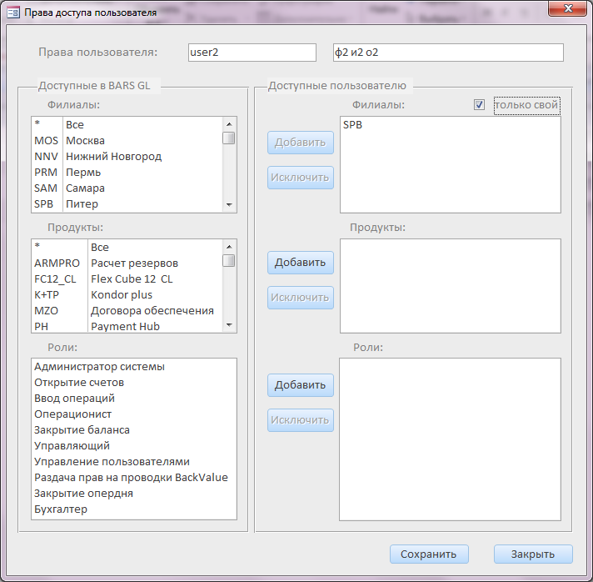

Предлагаемая форма «Права доступа пользователя» - вариант 2

* + 1. Секция «**Продукты**»

| Имя поля в форме | Таблица-источник | Описание |
| --- | --- | --- |
| Продукты BARS GL | GL_SRCPST | Поле-список, содержащий все записи таблицы источников сделки (продуктов) + запись с признаком «*» - все продукты и включающий одно или два поля таблицы:   * ID_SRC – код источника сделки * LGNM – описание источника сделки (*можно не включать, но тогда теряется единообразие и наглядность*) |
| Продукты пользователя | GL_AU_PRMVAL | Поле-список, содержащий записи об источниках сделки (продуктах) по заданному пользователю в таблице «Пользователи и их права» и включающий поле   * PRMVAL – значение параметра доступа «Source»   при условии:  GL_AU_PRMVAL.ID_USER = GL_USER.ID_USER и  GL_AU_PRMVAL.PRM_CODE = «Source»  Можно добавить поле GL_SRCPST.LGNM (описание продукта), если данное поле добавлено в поле-список по всем продуктам BARS GL |
| «Дата включения» | Скрыты,  *передаются в функцию добавления права пользователю* | GL_AU_PRMVAL.DT_BEGIN – дата включения права «Source»  = дате открытого операционного дня |
| «Дата исключения» | GL_AU_PRMVAL.DT_END – дата исключения права «Source»  *= Null или '2029-01-01' в зависимости от общей концепции заполнения даты окончания действия* |

В данной секции действия по кнопкам «Добавить» и «Исключить» аналогичны описанным действиям по данным кнопкам в секции «Филиалы».

Для единообразия и удобства пользователя можно включить поле радио-группа со значениями:

* все – исключает все продукты (при их наличии) и добавляет только одну строку, содержащую признак «*» - все продукты (источники сделки)
* любые - исключает из списка строку с признаком «*» и позволяет добавлять любые продукты (значение по умолчанию).

При выборе значения «все» кнопку «Добавить» следует сделать недоступной для исключения возможности добавления продуктов, отличных от продукта с признаком «*» - все продукты.

Если в секции «Филиалы» не была использована радио-группа, то в данной секции достаточно использовать поле-переключатель (флажок) «включить все продукты», по которому:

* при включении
  + исключаются все продукты (при их наличии),
  + добавляется строка с признаком «*» - все продукты,
  + кнопка «Добавить» становится недоступной
* при выключении
  + строка с признаком «*» удаляется из списка,
  + кнопка «Добавить» становится доступной.
    1. Секция «**Роли**»

| Имя поля в форме | Таблица-источник | Описание |
| --- | --- | --- |
| Роли BARS GL | GL_AU_ROLE | Поле-список, содержащий все записи таблицы «Роли»  и включающий два поля таблицы:   * ID_ROLE – внутренний код роли (*невидимое связующее поле*) * ROLE_NAME – название роли |
| Роли пользователя | GL_AU_USRRL + GL_AU_ROLE | Поле-список, содержащий записи о ролях заданного пользователя в таблице «Пользователи и их роли» и включающий поле   * GL_AU_ROLE.NAME_ROLE - название роли   при условии:  GL_AU_ROLE.ID_ROLE = GL_AU_ USRRL.ID_ROLE  при условии:  GL_AU_ USRRL.ID_ROLE = GL_AU_ROLE.ID_ROLE и  GL_AU_ USRRL.ID_USER = GL_USER.ID_USER |

В секцию «Роли» также, как и в предыдущих описанных секциях, должны быть включены кнопки «Добавить» и «Исключить», позволяющие настраивать доступные пользователю роли.

При этом по кнопке «Добавить» необходимо отслеживать уникальность значений поля-списка «Роли» пользователя, если не используется принцип переноса значений из одного поля в другое.

При первичной настройке и соответственно при отсутствии ролей у пользователя кнопка «Исключить» должна быть недоступна.

* + 1. Закрытие формы

Закрытие формы должно выполняться по кнопкам «Сохранить» и «Закрыть». Отличие между кнопками в выходе из формы с сохранением изменений или без сохранения.

По кнопке «Закрыть» форма должна закрываться с отменой всех изменений, которые были внесены администратором в настройку прав доступа пользователя.

По кнопке «Сохранить» необходимо для каждой измененной секции запустить соответствующие функции настройки прав доступа и/или настройки ролей пользователя.

В функции настройки прав доступа пользователя необходимо предусмотреть ведение истории обновления прав пользователя путем переноса из таблицы «Пользователи и их права» (DWH.GL_AU_PRMVAL) в таблицу «История изменения параметров» (DWH.GL_AU_PRMVALH) обновляемых значений прав при их наличии. При отсутствии у пользователя прав по добавляемому параметру запись в таблицу хранения истории не должна производиться.

Если выполняется обновление существующих прав по конкретному параметру, то при переносе записи из таблицы GL_AU_PRMVAL в таблицу GL_AU_PRMVALH в поле GL_AU_PRMVALH.CHNG_TYPE должно прописываться значение = 'D' (deleted) и в поля GL_AU_PRMVALH.DT_SYS и GL_AU_PRMVALH.USR_SYS должны записываться соответственно системная дата операции обновления и логин пользователя, выполняющего данную операцию.

Операцию обновления прав пользователя необходимо выполнять в одной транзакции.

* 1. Форма **«Доступ в архив»**

|  |  |
| --- | --- |
| Назначение формы | Отображение списка пользователей для просмотра и установки права доступа к операциям закрытых операционных дней (к операции BackValue) |
| Заголовок формы | «Доступ в архив» |
| Вызов формы | Пункт меню «Система» \ «Управление доступом» \ «Доступ в архив» |
| Сортировка | «Фамилия» + «Имя» + «Отчество» |
| Ограничения | Исключение из списка закрытых (удаленных) и заблокированных пользователей |
| Функции формы | * Стандартные функции фильтра и просмотра учетной записи пользователя с данными по доступу в архив * Изменение права доступа в архив (описание см.ниже) |

Для вызова формы необходимо добавить во вкладку «Система» в пункт меню «Управление доступом» подпункт «Доступ в архив», доступный пользователю, обладающему правом изменять у пользователей доступ к операциям в закрытых операционных днях.

| Доступ в архив | | | | | | | | |
| --- | --- | --- | --- | --- | --- | --- | --- | --- |
| Логин | Фамилия | Имя | Отчество | Количество дней в архиве | Дата начала действия | Дата окончания действия | Филиал | Подразделение |
| user1 | ф1 | и1 | о1 |  | 01.02.2016 |  | MOS | CAS |
| user2 | ф2 | и2 | о2 | 1 | 05.03.2016 | 05.03.2016 | SPB | CRC |
| user3 | ф3 | и3 | о3 | 0 | 11.03.2016 |  | MOS | RDD |
| … |  |  |  |  |  |  |  |  |

Предлагаемая форма «Доступ в архив» (с примером заполнения)

В форму следует включить все поля, описанные выше в примере.

Для выполнения функции установки или изменения права доступа в архив конкретному пользователю необходимо добавить в форму кнопку «Изменение доступа в архив», по нажатию которой должна открываться форма для реализации данной функции.

* 1. Форма «**Изменение доступа в архив**»

|  |  |
| --- | --- |
| Назначение формы | Установка пользователю права доступа к операциям в закрытых операционных днях (к операции BackValue) |
| Заголовок формы | «Изменение доступа в архив» |
| Вызов формы | Кнопкой из формы «Пользователи» или из формы «Доступ в архив» |
| Фокус на поле при открытии формы | «Количество раб.дней в архиве» |
| Недоступные поля | Секция «Пользователь» - данные передаются из вызывающей формы «Пользователи» |

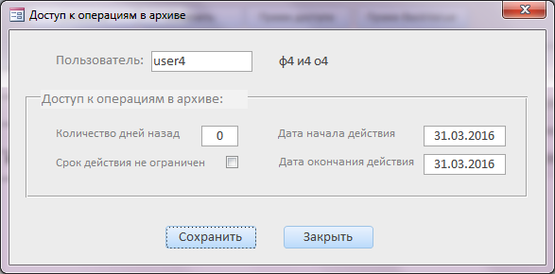

Предлагаемая форма «Доступ к операциям в архиве»

* + 1. Описание формы

Для предоставления пользователю права осуществлять проводки в прошлые даты необходимо установить количество дней работы в закрытых операционных днях банка (работы в “архиве”), что означает на сколько рабочих дней относительно открытого операционного дня пользователь может откатить и выполнить операцию. Для установки данного права служит поле «Количество раб.дней в архиве», которое должно заполняться значением отличным от 0 при выделении права и равно 0 при снятии права. Необходимо при этом предусмотреть возможность разового и долговременного предоставления данного права, что можно достичь путем установки неограниченной (пустой или '2029-01-01') даты окончания действия права.

Основной таблицей-источником данной формы является таблица DWH.GL_AU_PRMVAL. При первичном заполнении данной формы по конкретному пользователю в таблицу записывается одна запись по данному параметру (GL_AU_PRMVAL.PRM_CODE = ’BackValue’) и пользователю (GL_AU_PRMVAL.ID_USER = GL_USER.ID_USER) и в дальнейшем не удаляется независимо от значения «Количество дней назад» и, при необходимости, обновляется с сохранением изменений в таблице «История изменения параметров» (DWH.GL_AU_PRMVALH).

В заголовочной части формы необходимо включить недоступную для изменения секцию «Пользователь» с описанием пользователя, которому нужно установить право работы в “архиве”, и данные которого передаются из вызывающей формы «Пользователи» или формы «Доступ в архив»:

* Логин пользователя
* Фамилия + имя + отчество
* Код пользователя
  + 1. Поля формы

| Имя поля в форме | Таблица-источник | Описание |
| --- | --- | --- |
| Пользователь | GL_USER | USER_NAME - логин пользователя (*передается из формы «Пользователи»*) |
| Фамилия + Имя + Отчество  (*поле без названия*) | SURNAME - Фамилия  FIRSTNAME - Имя  PATRONYMIC - Отчество  *могут передаваться готовой строкой из формы «Пользователи»* |
| Код пользователя  (*скрытое поле*) | GL_USER.ID_USER - невидимое поле (*передается из формы «Пользователи» для связи с таблицей GL_AU_PRMVAL*) |
| «Количество раб.дней в архиве» | GL_AU_PRMVAL  при условии  GL_AU_PRMVAL.ID_USER  = GL_USER.ID_USER  and  GL_AU_PRMVAL.PRM_CODE  = ‘BackValue’ | GL_AU_PRMVAL.PRMVAL – количество дней в “архиве”  *Необходима проверка на целочисленное положительное значение* |
| «Дата начала действия» | GL_AU_PRMVAL.DT_BEGIN – дата начала действия права BackValue |
| «Дата окончания действия» | GL_AU_PRMVAL.DT_END – дата окончания действия права BackValue  *При пустом значении имеет неограниченный срок действия* |

* + 1. Поле-переключатель «Срок действия не ограничен»

Поле-переключатель «Срок действия не ограничен» предназначен для наглядности и удобства пользователя устанавливать неограниченный срок действия права BackValue

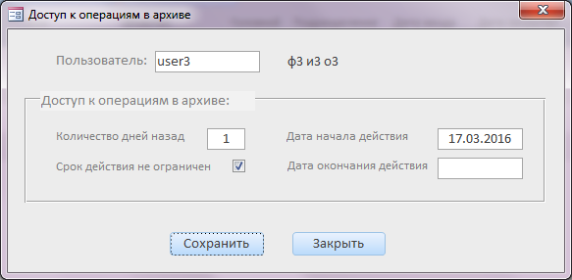

Предлагаемая форма «Доступ к операциям в архиве» с постоянным действием права

С помощью установки поля-переключателя «Срок действия не ограничен» в положение ON (включено) должно очищаться поле «Дата окончания действия» и при сохранении записи в таблицу DWH.GL_AU_PRMVAL заменяться на ‘2029-01-01’, если при разработке таблицы было установлено ограничение на NULL значение.

При переключении поля «Срок действия не ограничен» в положение OFF (выключено) необходимо поле «Дата окончания действия» заполнять значением даты открытого операционного дня.

* + 1. Открытие формы

При открытии формы

* в случае первичной установки права BackValue
* поля «Дата начала действия» и «Дата окончания действия» должны по умолчанию заполняться значением даты открытого операционного дня банка.
* поле-переключатель (флажок) «Срок действия не ограничен» должен находиться в положении OFF (выключено).
* поле «Количество дней назад» должно иметь нулевое значение
* в случае обновления права BackValue
* поля «Дата начала действия» и «Дата окончания действия» должны быть заполнены значениями полей соответственно GL_AU_PRMVAL.DT_BEGIN и GL_AU_PRMVAL.DT_END. При необходимости следует выполнить замену на пустое значение, если GL_AU_PRMVAL.DT_END = '20029-01-01'
* поле-переключатель (флажок) «Срок действия не ограничен» необходимо установить в положение ON или OFF в зависимости от значения поля «Дата окончания действия». Поле должно находиться в положении ON (включено) при пустом значении поля «Дата окончания действия», иначе в положении OFF.
* поле «Количество раб.дней в архиве» должно иметь значение поля GL_AU_PRMVAL.PRMVAL
  + 1. Закрытие формы

В форму необходимо включить кнопки «Сохранить» и «Закрыть», по нажатию которых форма должна закрываться соответственно с сохранением или без сохранения внесенных в форму изменений.

Если было отредактировано ранее установленное право, то при сохранении изменений (по операции обновления записи таблицы DWH.GL_AU_PRMVAL) необходимо в транзакцию обновления прав BackValue добавить запись старых данных в таблицу «История изменения параметров» (DWH.GL_AU_PRMVALH) с признаком ='U' (updated) в поле GL_AU_PRMVALH.CHNG_TYPE, заполнив при этом поля GL_AU_PRMVALH.USR_SYS и GL_AU_PRMVALH.DT_SYS соответственно логином администратора, который выполнил операцию сохранения изменений, и системной датой совершения данной операции.

1. **Список используемых таблиц**

## Таблица 1. «**Пользователи**»

|  |  |
| --- | --- |
| Наименование таблицы | GL_USER |
| Описание таблицы | Учетные записи (карточки) пользователей |

| Имя поля | Описание | Тип | Обязательность | Комментарий |
| --- | --- | --- | --- | --- |
| ID_USER | ID пользователя | INTEGER | Y | Первичный ключ |
| USER_NAME | Логин | VARCHAR(255) | Y | Уникальный ключ |
| USER_PWD | Пароль | VARCHAR (64) | N | Обязательно при условии USER_TYPE=’0’ |
| SURNAME | Фамилия | VARCHAR (255) | N | Обязательность заполнения переносится на форму ввода |
| FIRSTNAME | Имя | VARCHAR (255) | N |
| PATRONYMIC | Отчество | VARCHAR (255) | N |  |
| FILIAL | Филиал | CHAR (3) | N | Буквенный код Филиала,  связано с полем CCPCD таблицы DWH.IMBCBCMP |
| DEPID | Подразделение | CHAR (3) | N | Буквенный код подразделения,  связано с полем DEPID таблицы DWH.GL_DEPT |
| USER_TYPE | Тип пользователя (локальный или внешний) | CHAR (1) | Y  =’0’ (по умолчанию) | Для внешнего пользователя = ‘1’,  Для локального =’0’ |
| DT_INPUT | Дата ввода | дата | Y | Системная дата создания учетной карточки пользователя |
| DT_CLOSE | Дата закрытия | дата | N/Y | Если обязательное, то по умолчанию = '2029-01-01' |
| USER_LOCK | Заблокирован | CHAR (1) | Y  =’0’ (по умолчанию) | =’1’ – нет доступа к системе  =’0’ – доступ открыт |

Пример:

| Пользователи | | | | | | | | | | | |
| --- | --- | --- | --- | --- | --- | --- | --- | --- | --- | --- | --- |
| ID | Логин | Пароль | Фамилия | Имя | Отчество | Филиал | Подразделение | Тип пользователя | Дата ввода | Дата закрытия | Заблокирован |
| 1 | user1 | ****** | ф1 | и1 | о1 | MOS | 001 | 0 | 01.02.2016 |  | 1 |
| 2 | user2 |  | ф2 | и2 | о2 | SPB | 002 | 1 | 05.03.2016 |  | 0 |
| 3 | user3 |  | ф3 | и3 | о3 | MOS | 001 | 1 | 11.03.2016 |  | 0 |
|  | … |  |  |  |  |  |  |  |  |  |  |

## Таблица 2. «**Параметры доступа**»

|  |  |
| --- | --- |
| Наименование таблицы | GL_AU_PRM |
| Описание таблицы | Параметры доступа, по которым пользователю предоставляются привилегии или накладываются ограничения на работу в системе |

| Имя поля | Описание | Тип | Обязательность | Комментарий |
| --- | --- | --- | --- | --- |
| PRM_CODE | Код параметра | VARCHAR(20) | Y | Первичный ключ |
| PRM_NAME | Имя параметра | VARCHAR(64) | Y |  |

Пример:

| Параметры доступа | |
| --- | --- |
| Код параметра | Имя параметра |
| BackValue | Количество дней в архиве |
| HeadBranch | Филиал |
| Source | Продуктовая система |
| … |  |

## Таблица 3. «**Пользователи и их права**»

|  |  |
| --- | --- |
| Наименование таблицы | GL_AU_PRMVAL |
| Описание таблицы | Права доступа пользователей в разрезе параметров доступа |

| Имя поля | Описание | Тип | Обязательность | Комментарий |
| --- | --- | --- | --- | --- |
| ID_PRM | ID права доступа | INTEGER | Y | Первичный ключ |
| ID_USER | ID пользователя | INTEGER | Y | Связано с полем ID_USER таблицы DWH.GL_USER |
| PRM_CODE | Код параметра | VARCHAR(20) | Y | Связано с полем PRM_CODE таблицы DWH.GL_AU_PRM |
| PRMVAL | Значение параметра | VARCHAR(20) | Y | Входит в состав уникального индекса:  ID_USER + PRM_CODE + PRMVAL |
| DT_BEGIN | Дата начала действия | DATE | Y | По умолчанию = дате открытого операционного дня |
| DT_END | Дата окончания действия | DATE | Y/N | Значение по умолчанию зависит от параметра доступа:   * Для установки количества дней в архиве (BackValue)   = дате открытого операционного дня   * В остальных случаях дата необязательна   =NULL или ='2029-01-01' |
| USR_AUT | Логин пользователя операции | VARCHAR(28) | Y | Логин пользователя, выдавшего (изменившего) право по параметру |
| DT_AUT | Дата и время операции | TIMESTAMP | Y | Дата и время выдачи права пользователю |

Пример:

| Права доступа пользователей | | | | | | | |
| --- | --- | --- | --- | --- | --- | --- | --- |
| ID права | ID пользователя | Код параметра | Значение параметра | Дата начала действия | Дата окончания действия | Логин админа | Дата назначения права |
|  | 1 | Source | K+TP | 11.03.2016 |  | A1 | 11.03.2016 10:15:02 |
|  | 3 | Source | MZO | 11.03.2016 |  | A1 | 11.03.2016 10:25:12 |
|  | 3 | HeadBranch | MOS | 01.03.2016 |  | A2 | 01.03.2016 14:15:00 |
|  | 3 | Source | ARMPRO | 11.03.2016 |  | A1 | 11.03.2016 10:35:22 |
|  | 3 | BackValue | 1 | 01.03.2016 |  | A2 | 01.03.2016 14:25:15 |
|  | 2 | BackValue | 30 | 11.03.2016 | 11.03.2016 | A1 | 11.03.2016 10:45:52 |
|  | 2 | HeadBranch | SPB | 11.03.2016 |  | A1 | 11.03.2016 10:55:12 |
|  | … |  |  |  |  |  |  |

## Таблица 5. «**Группы функций**»

|  |  |
| --- | --- |
| Наименование таблицы | GL_AU_GRACT |
| Описание таблицы | Названия групп функций, предназначенных для группировки функций по темам или объектам |

| Имя поля | Описание | Тип | Обязательность | Комментарий |
| --- | --- | --- | --- | --- |
| ID_GROUP | ID группы | INTEGER | Y | Первичный ключ |
| GROUP_NAME | Имя группы | VARCHAR(35) | Y | Уникальный индекс |

Пример:

| Группы функций | |
| --- | --- |
| ID группы | Наименование |
| 1 | Счета |
| 2 | Операции |
| 3 | Пользователи |
| 4 | Задания |
| 5 | Авторизация |
| 6 | Справочники |
|  | … |

## Таблица 4. «**Функции**»

|  |  |
| --- | --- |
| Наименование таблицы | GL_AU_ACT |
| Описание таблицы | Допустимые в системе функции – действия, требующие разграничение прав доступа пользователей |

| Имя поля | Описание | Тип | Обязательность | Комментарий |
| --- | --- | --- | --- | --- |
| ID_ACT | ID функции | INTEGER | Y | Первичный ключ |
| ID_GROUP | ID группы | INTEGER | Y | Связано с полем ID_GROUP таблицы DWH.GL_AU_GRACT |
| ACT_CODE | Код функции | VARCHAR(32) | Y | Уникальный индекс |
| ACTDESCR | Наименование функции | VARCHAR(64) | Y |  |

Пример:

| Функции | | | |
| --- | --- | --- | --- |
| ID функции | Код | Наименование | ID группы |
| 1 | InpAcc | Ввод счетов | 1 |
| 2 | InpOper | Ввод операций | 2 |
| 3 | ChngAcc | Изменение счетов | 1 |
| 4 | ChngOper | Изменение операций | 2 |
| 5 | CloseAcc | Закрытие счетов | 1 |
| 6 | BackOper | Ввод операций в прошлый день | 2 |
| 7 | Hand_2 | Подтверждение текущих операций (2 рука) | 5 |
| 8 | Hand_3 | Подтверждение операций в прошлый день (3 рука) | 5 |
| 9 | LookRefer | Просмотр справочников | 6 |
| 10 | ChngRefer | Изменение справочников | 6 |
| 11 | ChngAccTyp | Изменение Плана счетов по AccType | 6 |
| 12 | CntlUser | Управление пользователями | 3 |
| 13 | CloseBal | Запуск задания "Закрытие баланса" | 4 |
| 14 | TaskRun | Запуск заданий, кроме закрытия баланса | 4 |
| 15 | LookTask | Просмотр заданий | 4 |
| 16 | BackValue | Раздача дней в BackValue | 3 |
| 17 | LookAcc | Просмотр счетов | 1 |
| 18 | LookOper | Просмотр операций | 2 |
|  | … |  |  |

## Таблица 6. «**Роли**»

|  |  |
| --- | --- |
| Наименование таблицы | GL_AU_ROLE |
| Описание таблицы | Названия ролей |

| Имя поля | Описание | Тип | Обязательность | Комментарий |
| --- | --- | --- | --- | --- |
| ID_ROLE | ID роли | INTEGER | Y | Первичный ключ |
| ROLE_NAME | Имя роли | VARCHAR(64) | Y | Уникальный индекс |
| SYS | Системная | CHAR(1) | Y | =’Y’ – роль, не доступная для пользователя  = 'N' – роль, доступная для изменения |

Пример:

| Роли | | |
| --- | --- | --- |
| ID роли | Наименование | Системная |
| 1 | Администратор | Y |
| 2 | Администратор системы | N |
| 3 | Открытие счетов | N |
| 4 | Ввод операций | N |
| 5 | Операционист | N |
| 6 | Закрытие баланса | N |
| 7 | Управляющий | N |
| 8 | Управление пользователями | N |
| 9 | Раздача прав на проводки BackValue | N |
| 10 | Закрытие операционного дня | N |
| 11 | Бухгалтер | N |
|  | … |  |

## Таблица 7. «**Роли и их функции**»

|  |  |
| --- | --- |
| Наименование таблицы | GL_AU_ACTRL |
| Описание таблицы | Распределение функций по ролям |

| Имя поля | Описание | Тип | Обязательность | Комментарий |
| --- | --- | --- | --- | --- |
| ID_ROLE | ID роли | INTEGER | Y | Связано с полем ID_ROLE таблицы DWH.GL_AU_ROLE |
| ID_ACT | ID функции | INTEGER | Y | Связано с полем ID_ACT таблицы DWH.GL_AU_ACT |
| USR_AUT | Логин пользователя операции | VARCHAR(28) | Y | Логин пользователя, подключившего функцию к роли |
| DT_AUT | Дата и время операции | TIMESTAMP | Y | Дата и время подключения |

## Таблица 8. «**Пользователи и их роли**»

|  |  |
| --- | --- |
| Наименование таблицы | GL_AU_USRRL |
| Описание таблицы | Распределение ролей по пользователям |

| Имя поля | Описание | Тип | Обязательность | Комментарий |
| --- | --- | --- | --- | --- |
| ID_USER | ID пользователя | INTEGER | Y | Связано с полем ID_USR таблицы DWH.GL_USR |
| ID_ROLE | ID роли | INTEGER | Y | Связано с полем ID_ROLE таблицы DWH.GL_AU_ROLE |
| USR_AUT | Логин пользователя операции | VARCHAR(28) | Y | Логин пользователя, подключившего роль пользователю |
| DT_AUT | Дата и время операции | TIMESTAMP | Y | Дата и время подключения |

## Таблица 9. «**Пункты меню**»

|  |  |
| --- | --- |
| Наименование таблицы | GL_AU_MENU |
| Описание таблицы | Список пунктов меню в интерфейсе BARS GL |

| Имя поля | Описание | Тип | Обязательность | Комментарий |
| --- | --- | --- | --- | --- |
| ID_MENU | ID пункта | INTEGER | Y | Первичный ключ |
| MENU_NAME | Наименование пункта | VARCHAR(50) | Y |  |
| MENU_CODE | Сокращенное наименование пункта | VARCHAR(64) | Y | Ссылка на пункт меню в коде программы |
| MENU_TYPE | Тип пункта | CHAR(1) | Y  =’L’  (по умолчанию) | ='N' – пункт меню типа узел (*содержит подчиненные пункты*)  ='L' – пункт меню типа лист (*не содержит подчиненные пункты*) |
| PARENT_ID | ID родительского пункта | INTEGER | Y |  |

Пример:

| Пункты меню | | | |
| --- | --- | --- | --- |
| ID пункта | Наименование | Тип пункта | ID родителя |
| 1 | Система | N | 0 |
| 2 | Бухучет | N | 0 |
| 3 | Справочники | N | 0 |
| 4 | Аудит | L | 1 |
| 5 | Счета доходов/расходов | L | 2 |
| 6 | Лицевые счета | L | 2 |
| 7 | Операции | L | 2 |
|  | … |  |  |

## Таблица 10. «**Пункты меню и их функции**»

|  |  |
| --- | --- |
| Наименование таблицы | GL_AU_MENUACT |
| Описание таблицы | Таблица привязки функций к пунктам меню.  Одна функция может вызываться из разных пунктов меню и один пункт меню может содержать вызов многих функций |

| Имя поля | Описание | Тип | Обязательность | Комментарий |
| --- | --- | --- | --- | --- |
| ID_ACT | ID функции | INTEGER | Y | Связано с полем ID_ACT таблицы DWH.GL_AU_ACT |
| ID_MENU | ID пункта меню | INTEGER | Y | Связано с полем ID_MENU таблицы DWH.GL_AU_MENU |

## Таблица 11. «**История изменения параметров**»

Таблица предназначена для хранения изменений параметров доступа пользователей. В таблицу должна записываться копия записи таблицы «Пользователи и их права» до ее изменения или удаления с добавлением полей системной даты, логина пользователя, осуществившего данное изменение, и типа изменения (изменение или удаление). При добавлении прав пользователю (добавлении записи в таблицу GL_AU_PRMVAL) данное действие не производится из-за отсутствия записи по заданному пользователю и конкретному параметру доступа: доступ к филиалу (HdBranch), источнику сделки (Source) и количеству дней в архиве (BackValue).

|  |  |
| --- | --- |
| Наименование таблицы | GL_AU_PRMVALH |
| Описание таблицы | История изменения прав доступа пользователей |

| Имя поля | Описание | Тип | Обязательность | Комментарий |
| --- | --- | --- | --- | --- |
| ID_PRM | ID права доступа | INTEGER | Y | Копия записи таблицы DWH.GL_AU_PRMVAL |
| ID_USER | ID пользователя | INTEGER | Y |
| PRM_CODE | Код параметра | VARCHAR(20) | Y |
| PRMVAL | Значение параметра | VARCHAR(10) | Y |
| DT_BEGIN | Дата начала действия | DATE | Y |
| DT_END | Дата окончания действия | DATE | Y/N |
| USR_AUT | Логин пользователя операции | VARCHAR(28) | Y |
| DT_AUT | Дата и время операции | TIMESTAMP | Y |
| DT_SYS | Дата и время изменения | TIMESTAMP | Y | Дата и время изменения права пользователю |
| USR_SYS | Логин пользователя изменения | VARCHAR(28) | Y | Логин пользователя, изменившего право по параметру |
| CHNG_TYPE | Тип изменения | CHAR(1) | Y | =’D’ – удаление  ='U' – обновление |

**Реляционная схема данных**

